AFAC2026 自评打分报告
QuantInsight Pro · 初创组 · 六维评分矩阵
项目编号 2026FINTECH-FINT-0093 · AFAC2026 初创组 · 2026年07月08日

一、官方初创组硬性要求对照
要求 | 状态 | 项目证据
创新 | ✅ | SHAP 可解释 AI 选股 + 另类数据
可落地 | ✅ | https://3blue1brownlab.cn 生产部署
可复制 | ✅ | 开源回测引擎 + Demo 一键启动
≥1 落地案例 | ✅ | 永字资管战略合作已签署
团队 ≥3 人 | ✅ | 冯亦根/王宇寒/官馨/梁理智（4人）
五篇大文章 | ⚠ | 白皮书/POC/BP/测试/FAQ 齐备；学术发表计划中

二、六维评分矩阵（100 分制）
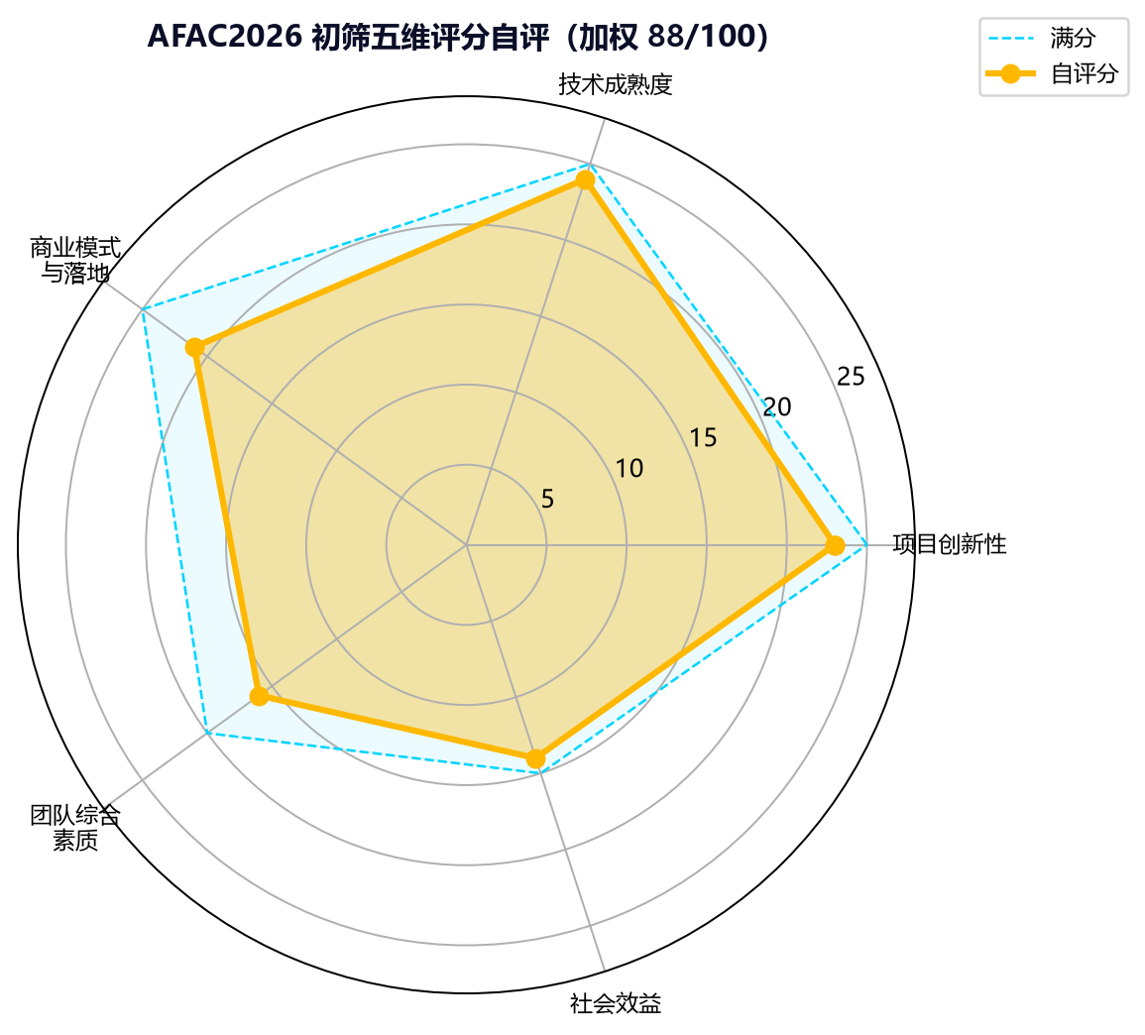
图1 AFAC 五维/六维评分雷达图（参考）

评分维度 | 权重 | 自评分 | 满分 | 核心证据
业务创新 | 20% | 18 | 20 | SHAP×17因子A股选股、另类数据融合、多智能体投研，业内差异化明确
技术成熟度 | 20% | 17 | 20 | 公网 HTTPS Demo、21/21 pytest、ECS systemd 部署、MIT 回测引擎开源
商业模式 | 15% | 13 | 15 | 9类机构 SaaS 分层定价、私有化+沙盒；财务模型完整但早期营收有限
落地案例 | 15% | 14 | 15 | 永字资管战略合作已签署（薛永再推荐单位）；POC 回测 T35 可复现
团队 | 15% | 12 | 15 | 4人 AFAC 注册完整分工；CEO 15年+经验；CTO/产品为在校学生，产业纵深待加强
可推广性 | 15% | 12 | 15 | Streamlit 可复现、回测引擎 MIT 开源；依赖金融数据 API 与合规环境
加权合计 | 100% | 86 | 100 | 具备初筛竞争力；若路演与答辩稳定，有望冲击一等奖；学生团队与营收规模是主要扣分项…

三、优势
- SHAP 可解释性深度集成，满足算法备案与客户沟通双重需求
- 公网 Demo + 3 分钟 MP4 + 21 项自动化测试，交付完整度高
- 永字资管战略合作已签署，推荐单位法定代表人薛永再场外背书
- T35 修正回测口径统一，POC 数据包可复现

四、缺口
- 团队以 CEO + 3 名学生为主，大规模商业化执行经验有限
- 多因子年化 8.56% 绝对收益偏保守，需强调风险调整后超额
- 工商登记/承诺书/身份证等线下材料需人工补齐
- 「五篇大文章」学术产出尚在计划中，未发表

五、改进建议
- 路演突出永字 POC 试点进展与可量化业务指标
- 准备评委追问：8.56% vs 基准超额 3.10% 的逻辑
- 补齐平台承诺书签字扫描与营业执照（如已注册）
- 决赛前完成 5 分钟路演视频备用

六、诚实披露
- 永字合作：战略合作已签署；薛永再为推荐单位法定代表人，非参赛队员
- 团队构成：4 名 AFAC 注册队员；含在校本科生/大三学生
- 演示视频：3 分钟 MP4 已完成（submission/02_Demo交付/）
- 回测口径：T35 修正多因子年化 8.56%，废弃 T30 错误值

七、预估奖项区间
预估：二等奖（稳健）/ TOP20 初筛
具备初筛竞争力；若路演与答辩稳定，有望冲击一等奖；学生团队与营收规模是主要扣分项。
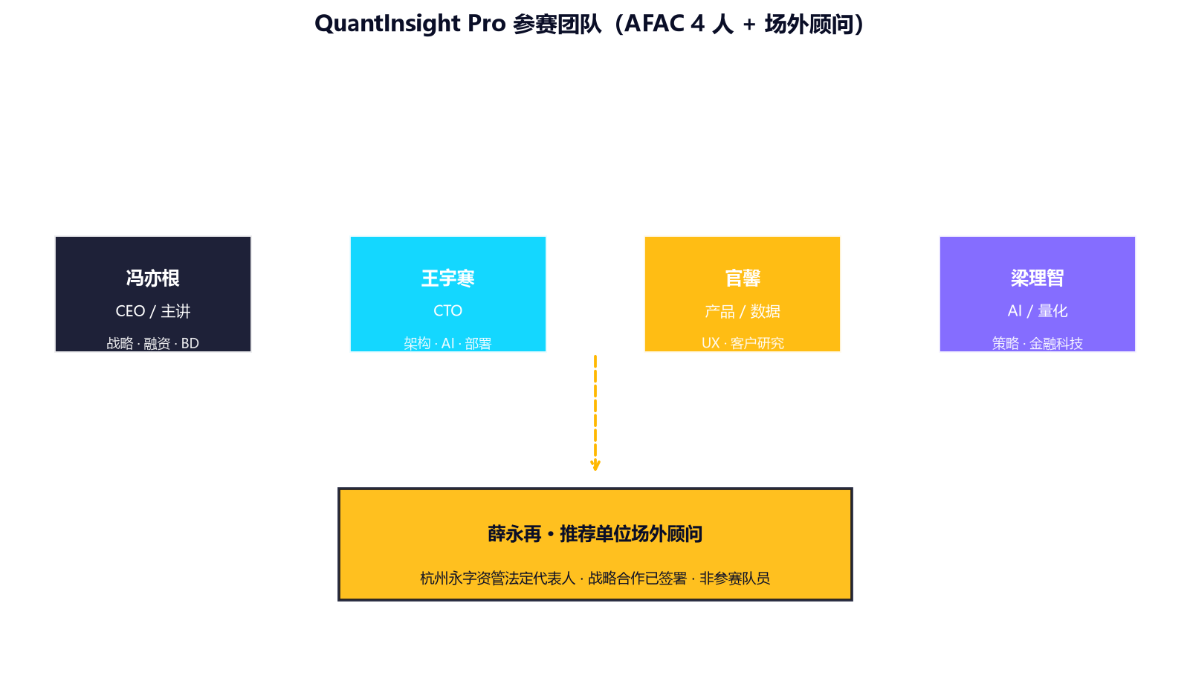
图2 参赛团队组织架构

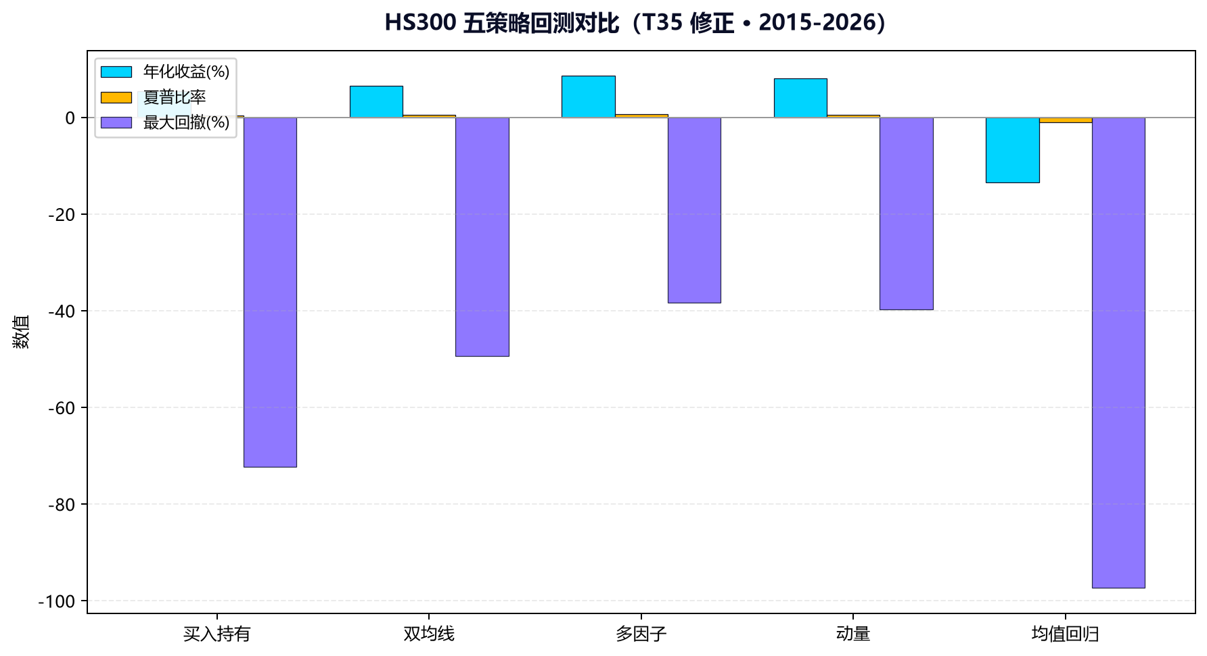
图3 T35 回测策略对比

